Документ предоставлен КонсультантПлюс

Зарегистрировано в Минюсте России 24 августа 2018 г. N 51993

МИНИСТЕРСТВО ТРАНСПОРТА РОССИЙСКОЙ ФЕДЕРАЦИИ

ПРИКАЗ
от 2 августа 2018 г. N 282

ОБ УТВЕРЖДЕНИИ ПРАВИЛ
ДВИЖЕНИЯ И СТОЯНКИ СУДОВ В ВОЛЖСКОМ БАССЕЙНЕ ВНУТРЕННИХ
ВОДНЫХ ПУТЕЙ РОССИЙСКОЙ ФЕДЕРАЦИИ

Список изменяющих документов
(в ред. Приказа Минтранса России от 01.07.2019 N 206)

В соответствии с пунктом 3 статьи 34 Федерального закона от 7 марта 2001 г. N 24-ФЗ "Кодекс внутреннего водного транспорта Российской Федерации" (Собрание законодательства Российской Федерации, 2001, N 11, ст. 1001; 2003, N 14, ст. 1256, N 27, ст. 2700; 2004, N 27, ст. 2711; 2006, N 50, ст. 5279, N 52, ст. 5498; 2007, N 27, ст. 3213, N 46, ст. 5554, 5557, N 50, ст. 6246; 2008, N 29, ст. 3418, N 30, ст. 3616; 2009, N 1, ст. 30, N 18, ст. 2141, N 29, ст. 3625, N 52, ст. 6450; 2011, N 15, ст. 2020, N 27, ст. 3880, N 29, ст. 4294, N 30, ст. 4577, 4590, 4591, 4594, 4596, N 45, ст. 6333, 6335; 2012, N 18, ст. 2128, N 25, ст. 3268, N 26, ст. 3446, N 31, ст. 4320; 2013, N 27, ст. 3477; 2014, N 6, ст. 566, N 42, ст. 5615, N 45, ст. 6153, N 49, ст. 6928; 2015, N 1, ст. 55, N 29, ст. 4356, 4359; 2016, N 11, ст. 1478, N 27, ст. 4300; 2017, N 27, ст. 3945, N 52, ст. 7923; 2018, N 1, ст. 34) приказываю:
Утвердить прилагаемые Правила движения и стоянки судов в Волжском бассейне внутренних водных путей Российской Федерации.

Министр
Е.И.ДИТРИХ

Утверждены
приказом Минтранса России
от 2 августа 2018 г. N 282

ПРАВИЛА
ДВИЖЕНИЯ И СТОЯНКИ СУДОВ В ВОЛЖСКОМ БАССЕЙНЕ ВНУТРЕННИХ
ВОДНЫХ ПУТЕЙ РОССИЙСКОЙ ФЕДЕРАЦИИ

Список изменяющих документов
(в ред. Приказа Минтранса России от 01.07.2019 N 206)

1. Правила движения и стоянки судов в Волжском бассейне внутренних водных путей Российской Федерации (далее - Правила) разработаны в соответствии с пунктом 3 статьи 34 Федерального закона от 7 марта 2001 г. N 24-ФЗ "Кодекс внутреннего водного транспорта Российской Федерации" и определяют порядок движения и стоянки судов, осуществляющих судоходство в Волжском бассейне внутренних водных путей Российской Федерации (далее - ВВП Волжского бассейна).
2. Толкаемые и буксируемые составы должны осуществлять движение в соответствии с типовыми схемами формирования составов, указанными в приложении к настоящим Правилам.
Движение составов, отличающихся по своим техническим характеристикам от типовых схем формирования составов, указанных в абзаце первом настоящего пункта, осуществляется по согласованию с федеральным бюджетным учреждением "Администрация Волжского бассейна внутренних водных путей" (далее - АБВВП).
3. Буксировка маломерных, прогулочных и спортивных парусных судов в подходных каналах и в камерах шлюзов, расположенных на ВВП Волжского бассейна, осуществляется одним буксирующим судном в кильватер, при этом длина состава не должна превышать 50 метров.
4. Пропуск маломерных, прогулочных и спортивных парусных судов через шлюзы, расположенные на ВВП Волжского бассейна, осуществляется в светлое время суток, за исключением маломерных судов, классификацию и освидетельствование которых осуществляет организация, уполномоченная федеральным органом исполнительной власти в области транспорта <1>.
--------------------------------
<1> В соответствии со статьей 35 Кодекса внутреннего водного транспорта Российской Федерации.

Очередность шлюзования маломерных, прогулочных и спортивных парусных судов устанавливается по времени подхода к шлюзу.
Маломерные, прогулочные и спортивные парусные суда, не имеющие движителей (в том числе гребные и парусные суда), допускаются к шлюзованию только совместно с буксирующим их судном.
При отсутствии судов (составов), следующих на шлюзование, пропуск маломерных, прогулочных и спортивных парусных судов через шлюз допускается по решению диспетчера шлюза при проведении холостого наполнения или холостого опорожнения шлюза.
Маломерные, прогулочные и спортивные парусные суда должны ожидать шлюзования за дальними светофорами, не создавая помех для движения судов (составов). Маломерным, прогулочным и спортивным парусным судам запрещается приближаться к шлюзу ближе дальних светофоров без разрешения диспетчера шлюза.
5. Заход в порожнем состоянии составов грузоподъемностью 1300 тонн и более со стороны Горьковского водохранилища в шлюзы N 13 - 14 (850,0 км реки Волги) при скорости ветра 14 м/с и более юго-восточного и северо-западного направлений допускается без помощи вспомогательного буксировщика.
При скорости ветра 14 м/с и более других направлений (кроме юго-восточного и северо-западного направлений) заход составов, указанных в абзаце первом настоящего пункта, со стороны Горьковского водохранилища в шлюзы N 13 - 14 должен осуществляться с помощью вспомогательного буксировщика.
6. На участке реки Волги от шлюзов N 13 - 14 до переката Верхний Подновский (915,0 км реки Волги) установлен следующий порядок движения и стоянки судов (составов):
1) суда (составы) при подходе к участку должны запрашивать разрешение диспетчера АБВВП на продолжение движения на 4 канале УКВ радиосвязи. Если движение по участку запрещено, диспетчер АБВВП дает указания по расстановке судов на рейдах ожидания:
для судов (составов) следующих вверх - на Городецких (856,3 - 856,7 км, 857,1 - 857,6 км, 857,9 - 858,4 км реки Волги), Балахнинских (873,7 - 875,0 км, 875,3 - 876,5 км реки Волги) и Верхне-Печерских (908,3 - 909,4 км, 909,8 - 910,5 км, 910,5 - 911,2 км, 911,4 - 912,2 км реки Волги);
для судов (составов) следующих вниз - в межшлюзовом бьефе (851,0 - 852,0 км реки Волги), на рейдах аванпорта Городецкого гидроузла (847,0 - 848,0 км, 849,0 - 849,5 км реки Волги);
2) движение судов (составов) вверх и вниз должно осуществляться одиночно либо в караванах, формируемых в соответствии с указаниями диспетчера АБВВП;
3) очередность следования судов (составов) в караване устанавливается диспетчером АБВВП в зависимости от осадки судна (состава) и заявленной капитаном скорости движения судна;
4) если судно (состав) вынуждено (вынужден) уменьшить скорость движения или остановиться, то такое судно (состав) должно (должен) незамедлительно сообщить об этом другим судам (составам) на 5 канале УКВ радиосвязи, диспетчеру АБВВП на 4 канале УКВ радиосвязи и осуществлять маневрирование так, чтобы не затруднять движение других судов (составов).
7. На участке реки Волги от Стрелки (905,0 км реки Волги) до Чкаловской лестницы (907,2 км реки Волги) движение судов (составов) должно осуществляться в следующем порядке:
1) суда должны подходить к пассажирским причалам города Нижний Новгород снизу, оставляя красный буй N 204 по правому борту. При отходе от пассажирских причалов и выходе на судовой ход суда должны согласовывать свои действия с диспетчером АБВВП, связь с которым осуществляется на 3 канале УКВ радиосвязи;
2) суда (составы) должны заходить в Гребневский канал города Нижний Новгород снизу, оставляя разделительный буй N 207 слева по ходу движения. Суда (составы), следующие на выход из Гребневского канала города Нижний Новгород, должны оставлять разделительный буй N 207 справа по ходу движения. Судам (составам) габаритной длиной 50 метров и более допускается выходить из Гребневского канала задним ходом, оставляя разделительный буй N 207 справа по ходу движения;
3) суда (составы) длиной 50 метров и более, следующие вниз по реке Волге и заходящие в реку Оку, а также выходящие из реки Оки и следующие вверх реки Волги, должны производить оборот ниже 907,2 км реки Волги в сторону левого берега;
8. Пассажирские суда должны подходить к причалам N 1 - 3 города Чебоксары вдоль линии красных буев против часовой стрелки и швартоваться правым бортом, к причалам N 4 и N 5 - левым бортом.
9. Суда, осуществляющие движение к причалам для маломерных, прогулочных и спортивно-парусных судов, расположенным в городе Чебоксары (1171,5 км реки Волги), должны следовать полосой движения, огражденной береговой чертой правого берега и линией красных буев.
10. На участке реки Волги от острова Маркиз (1309,0 км) до поселка Кукушкино (1312,5 км) установлен следующий порядок движения и стоянки судов (составов):
1) суда (составы) должны осуществлять подход к причалам города Казани снизу по основному судовому ходу от красного буя N 19 и далее между волноломом и дамбой;
2) грузовые суда (составы) и пассажирские суда водоизмещением 2000 тонн и более должны отходить от причалов города Казани и выходить на судовой ход реки Волги, следуя вниз между нижним оголовком волнолома и дамбой;
3) суда (составы) должны подходить к грузовым причалам по ходу движения правым бортом, пассажирские суда должны следовать к причалам N 1 - 9 с оборотом вправо и швартоваться левым бортом, швартовка пассажирских судов к причалам N 10 - 15 осуществляется по ходу движения правым бортом;
4) пассажирские суда, за исключением пассажирских судов водоизмещением 2000 тонн и более, должны отходить от причалов по дополнительному судовому ходу за волноломом между красным буем N 3 и черным буем N 5, оставляя верхний оголовок волнолома по левому борту;
5) суда, следующие к причалам Лесной гавани (1311,5 км реки Волги) города Казани, должны осуществлять движение снизу от красного буя N 19 (между дамбой и черным буем N 20), оставляя его по правому борту.
11. На участке реки Волги от Ульяновского моста (1527,6 км) до села Красный Яр (1536,0 км) установлен следующий порядок движения и стоянки судов (составов):
1) суда (составы) должны подходить к порту города Ульяновска:
при движении сверху - от осевого буя N 44, оставляя его по левому борту;
при движении снизу - от осевого буя N 42, оставляя его по левому борту;
2) суда (составы) должны следовать на вход в аванпорт города Ульяновска снизу, между нижним оголовком волнолома и правым берегом;
3) скоростным, пассажирским судам, осуществляющим перевозки пассажиров по пригородным маршрутам, допускается подходить к причалам города Ульяновска между верхним оголовком волнолома и правым берегом;
4) суда (составы), в том числе скоростные и пассажирские суда, осуществляющие перевозки пассажиров по пригородным маршрутам, при выходе из аванпорта города Ульяновска должны следовать вверх между верхним оголовком волнолома и правым берегом, оставляя осевой буй N 44 по левому борту;
5) суда (составы), следующие снизу в нулевой пролет железнодорожного моста, расположенного на 1527,5 км реки Волги в городе Ульяновске, должны оставлять осевой буй N 44 по правому борту.
12. Заход в порожнем состоянии составов грузоподъемностью 1300 тонн и более со стороны Куйбышевского водохранилища в шлюзы N 21 - 22 (1665,0 км реки Волги) при скорости ветра 14 м/с и более осуществляется с помощью вспомогательного буксировщика.
13. На участке реки Волги от остановочного пункта Октябрьский спуск (1729,0 км) до устья реки Кривуша (1747,0 км) установлен следующий порядок движения и стоянки судов (составов):
1) пассажирские суда, за исключением пассажирских судов, осуществляющих перевозки пассажиров по пригородным маршрутам, должны подходить к причалам города Самары (1735,4 - 1736,1 км реки Волги) снизу, оставляя черный буй N 01 по левому борту;
2) скоростные суда и пассажирские суда, осуществляющие перевозки пассажиров по пригородным маршрутам, должны подходить к причалам города Самары снизу, оставляя черный буй N 02 по левому борту;
3) скоростные суда и пассажирские суда, в том числе пассажирские суда, осуществляющие перевозки пассажиров по пригородным маршрутам, должны отходить от причалов города Самары, оставляя черный буй N 02 по левому борту;
4) оборот судов (составов), следующих вниз, производится на траверзе причалов, при этом черный буй N 01 оставляется по левому борту;
5) пассажирским судам, осуществляющим перевозки пассажиров по пригородным маршрутам, допускается входить в реку Самару на траверзе разделительного буя N 4 (1737,7 км реки Волги), оставляя его по левому борту;
6) пассажирские суда, осуществляющие перевозки пассажиров по пригородным маршрутам, при выходе из реки Самары на судовой ход реки Волги должны оставлять разделительный буй N 4 по правому борту;
7) при одновременном подходе судов (составов) к разделительному бую N 4 суда, находящиеся на дополнительном судовом ходу для пассажирских судов, осуществляющих перевозки пассажиров по пригородным маршрутам (1734,0 - 1738,0 км реки Волги), должны осуществлять пропуск судов (составов), находящихся на судовом ходу реки Самары;
8) суда (составы), за исключением маломерных, прогулочных и спортивных парусных судов, должны проходить автодорожный мост (4,4 км реки Самары) в средний судоходный пролет;
9) маломерные, прогулочные и спортивные парусные суда должны осуществлять движение по реке Самаре вдоль левого берега и использовать для прохода левобережные несудоходные пролеты железнодорожного (6,7 км реки Самары) и автодорожного (4,4 км реки Самары) мостов;
10) маломерные, прогулочные и спортивные парусные суда должны осуществлять движение за правой кромкой судового хода реки Волги или по воложке Рождественской (1732,0 - 1750,0 км реки Волги).
14. На участке реки Волги от остановочного пункта Энгельса (2160,0 км) до Саратовского железнодорожного моста (2178,5 км) установлен следующий порядок движения и стоянки судов (составов):
1) пассажирские суда должны подходить к причалам, обозначенным красными буями N 01, N 02, города Саратова снизу, оставляя красный буй N 01 по правому борту;

КонсультантПлюс: примечание.
Нумерация подпунктов дана в соответствии с официальным текстом документа.
3) пассажирские суда, осуществляющие перевозки пассажиров по пригородным маршрутам, выходящие из дополнительного судового хода N 4 (2165,0 - 2175,0 км реки Волги, далее - Городской рукав города Саратова) и следующие вверх в воложку Тарханка, должны оставлять красный буй N 02 по правому борту, использовать для прохода правобережный судоходный пролет Саратовского моста (2163,8 км реки Волги) и осуществлять дальнейшее движение без выхода на основной судовой ход реки Волги;
4) суда (составы) при подходе к причалам, расположенным в Городском рукаве города Саратова, должны следовать снизу по дополнительному судовому ходу N 4 (2175,0 км реки Волги), оставляя разделительный буй N 27 по правому борту;
5) суда (составы), следующие в обоих направлениях, при отходе от причалов, расположенных выше волнолома (5,0 км Городского рукава города Саратова), должны выходить на основной судовой ход реки Волги сверху от острова Казачий (2167,0 км реки Волги), оставляя красный буй N 30 по правому борту;
6) суда (составы), следующие вверх, при отходе от причалов, расположенных ниже волнолома (5,0 км Городского рукава города Саратова), должны выходить на основной судовой ход реки Волги сверху от острова Казачий (2167,0 км реки Волги), оставляя красный буй N 30 по правому борту, а суда (составы), следующие вниз, при отходе от указанных причалов должны делать оборот вправо и выходить на основной судовой ход реки Волги, оставляя разделительный буй N 27 по левому борту;
7) нефтеналивные суда при следовании сверху и с нефтеналивных рейдов (2176,0 - 2177,5 км реки Волги) для подхода к причалам, расположенным в Увекской бухте (2178,0 км реки Волги), должны делать оборот ниже Саратовского железнодорожного моста (2178,5 км реки Волги).
15. На участке реки Волги от остановочного пункта Турбазы (2543,0 км) до переката Спорный (2590,2 км реки Волги) установлен следующий порядок движения и стоянки судов (составов):
1) на участке от 2545,0 км до 2553,2 км реки Волги суда (составы) должны двигаться со скоростью не более 12 км/ч;
2) пассажирские суда, следующие сверху к причалам N 1 - 16 города Волгограда, должны производить оборот на 2550,4 км реки Волги в сторону левого берега;
3) суда (составы), следующие к причалам города Волгограда или для постановки на рейд, расположенный на 2551,3 - 2552,4 км реки Волги, должны производить оборот на 2556,5 км реки Волги в сторону левого берега;
4) суда (составы), следующие сверху в Волго-Донской судоходный канал или в Красноармейский затон города Волгограда (2580,0 км реки Волги), суда (составы), выходящие из Волго-Донского судоходного канала или из Красноармейского затона для следования вверх, а также суда (составы), следующие сверху к причалу погрузки нефтепродуктов, расположенному на 2580,3 км реки Волги, должны производить оборот на 2583,8 км реки Волги в сторону левого берега;
5) при одновременном подходе к разделительному бую N 372 (2577,0 км реки Волги) суда (составы), выходящие из Волго-Донского судоходного канала, должны осуществлять пропуск судов (составов), следующих вниз по реке Волге;
6) суда (составы) должны подходить к нефтебункеровочным станциям, расположенным на 2584,8 - 2585,5 км реки Волги, снизу, выполняя оборот на 2585,8 км реки Волги, в сторону левого берега;
7) при подходе к причалам, расположенным на участке 2585,0 - 2586,0 км реки Волги вдоль правого берега, суда (составы) должны выполнять оборот на 2590,2 км реки Волги и следовать снизу по дополнительному судовому ходу;
8) суда (составы) должны отходить от причалов, расположенных на участке 2585,0 - 2586,0 км реки Волги, вдоль правого берега;
9) суда (составы), следующие в Волго-Донской судоходный канал должны установить УКВ радиосвязь с диспетчером федерального бюджетного учреждения "Администрация Волго-Донского бассейна внутренних водных путей".
В случае если заход в Волго-Донской судоходный канал запрещен, суда (составы) становятся на Красноармейских рейдах:
2580,6 - 2581,2 км реки Волги для сухогрузных судов (составов);
2582,5 - 2583,8 км реки Волги для нефтеналивных судов (составов);
2581,5 - 2582,1 км реки Волги для судов (составов) с опасными грузами.
16. Суда (составы), следующие по рукаву Прямая Болда, должны пропускать суда (составы), следующие вниз по протоке Маневка.
17. Суда (составы) для прохода под разводными пролетами Бузанского (71,6 км рукава Бузан), Верхнего Болдинского (7,5 км рукава Кривая Болда) и Кирикилинского (10,7 км рукава Кривая Болда) мостов должны не менее чем за 24 часа связаться с АБВВП, сообщить расчетное время прохода судна (состава) и уточнить условия прохождения под мостами. График разводки мостов объявляется АБВВП в информации о навигационных условиях плавания судов (путевой информации).
18. На ВВП Волжского бассейна запрещается:
1) движение судов (составов) при визуальной видимости менее километра на следующих участках реки Волги в обоих направлениях:
от пристани Хопылево (459,0 км) до города Костромы (604,0 км);
от аванпорта Городецкого гидроузла (848,0 км) до села Голошубихи (963,0 км);
от города Козьмодемьянска (1114,0 км) до села Ильинки (1140,0 км);
от аванпорта Чебоксарского гидроузла (1182,0 км) до села Козловки (1256,0 км);
от села Васильево (1285,0 км) до села Ключищи (1323,0 км);
от аванпорта Самарского гидроузла (1662,0 км) до острова Бахиловского (1680,0 км);
от остановочного пункта Октябрьский спуск (1729,0 км) до устья реки Кривуши (1747,0 км);
от аванпорта Саратовского гидроузла (1998,0 км) до устья реки Ревяки (2020,0 км);
от автодорожного моста, расположенного вблизи села Пристанное (2147,0 км) до Саратовского железнодорожного моста (2178,5 км);
от аванпорта Волгоградского гидроузла (2527,0 км) до села Ветлянки (2817,0 км);
2) движение судов (составов) при визуальной видимости менее километра на следующих участках реки Волги вниз:
от села Голошубихи (963,0 км) до села Васильсурска (1071,0 км);
от села Ветлянки (2817,0 км) до остановочного пункта Стрелецкое (3029,0 км);
3) движение судов (составов) при визуальной видимости менее километра на участке реки Камы от города Чистополь (1508,0 км) до села Камское Устье (1385,0 км) в обоих направлениях;
4) движение судов (составов) при визуальной видимости менее километра на всех притоках реки Волги;
5) движение судов (составов) при визуальной видимости менее километра на всех притоках реки Камы;
6) движение судов (составов) по старому руслу реки Костромы в темное время суток;
7) расхождение и обгон судов (составов) при прохождении железнодорожного и автодорожных мостов, расположенных на участке 900,2 - 902,2 км реки Волги в городе Нижнем Новгороде;
8) остановка, движение задним ходом, обгон судов (составов), за исключением обгона судов (составов) скоростными судами, судами технического флота, пассажирскими судами, осуществляющими перевозки пассажиров по пригородным маршрутам, на судовом ходу реки Волги от Стрелки (905,0 км реки Волги) до Чкаловской лестницы (907,2 км реки Волги);
9) движение маломерных, прогулочных и спортивных парусных судов, за исключением маломерных судов, классификацию и освидетельствование которых осуществляет организация, уполномоченная федеральным органом исполнительной власти в области транспорта, между волноломом и дамбой (от причала элеватора до пассажирского причала N 1 города Казани) на 1311,0 км реки Волги;
10) движение судов (составов) в темное время суток в нулевой пролет железнодорожного моста, расположенного на 1527,5 км реки Волги в городе Ульяновске;
11) движение маломерных, прогулочных и спортивных парусных судов на участке вдоль левого берега Куйбышевского водохранилища от 1662,8 км реки Волги до шлюза N 21 (1665,0 км реки Волги);
12) движение судов (составов) в навигацию по воложке Рождественской (1732,0 - 1749,0 км реки Волги) в темное время суток при отсутствии освещаемой навигационной обстановки;
(пп. 12 в ред. Приказа Минтранса России от 01.07.2019 N 206)
13) буксировка судов под бортом под автодорожным мостом на 4,4 км реки Самары;
14) буксировка и толкание более одного несамоходного судна в кильватер под автодорожным мостом на 4,4 км реки Самары;
15) проход судов (составов), габаритной шириной более 26,0 м под автодорожным мостом на 4,4 км реки Самары;
16) движение судов (составов) по реке Самаре при силе ветра 14 м/с и более;
17) движение маломерных, прогулочных и спортивных парусных судов вдоль правого берега реки Самары от железнодорожного моста (6,7 км реки Самары) до устья реки Самары;
18) движение судов под парусами по реке Самаре от железнодорожного моста (6,7 км реки Самары) до устья реки Самары;
19) движение маломерных, прогулочных и спортивных парусных судов вдоль левого берега Саратовского водохранилища от села Студеный (1721,0 км реки Волги) до истока реки Кривуша (1747,0 км реки Волги);
20) движение маломерных, прогулочных и спортивных парусных судов по дополнительному судовому ходу (1867,0 км) реки Волги, между причалами погрузки нефтепродуктов (1862,0 - 1864,0 км) и волноломом;
21) движение судов (составов), за исключением судов технического флота, по Городскому рукаву города Саратова в целях транзитного прохода;
22) движение судов (составов), габаритная длина которых превышает 50 метров, за исключением судов технического флота, по Городскому рукаву города Саратова;
23) расхождение и обгон судов (составов) на участке 1,2 - 2,6 км входа в убежище Камышин (2377,0 км реки Волги);
24) стоянка судов (составов) на якоре на входе в Красноармейский затон (2580,0 км реки Волги) города Волгограда;
25) движение судов (составов) по рукаву Прямая Болда дельты реки Волги от истока до протоки Маневка в обе стороны;
26) расхождение и обгон судов (составов) в протоке Маневка дельты реки Волги;
27) заход судов (кроме судов Государственной инспекции по маломерным судам МЧС России) на акватории пляжей.
19. Диспетчерское регулирование движения судов на ВВП Волжского бассейна осуществляется:
от входа в аванпорт Городецкого гидроузла (848,0 км реки Волги) до переката Верхний Подновский (915,0 км реки Волги);
от входа в аванпорт Чебоксарского гидроузла (1178,0 км реки Волги) до перевала Вход в Новинскую Воложку (1191,0 км реки Волги);
от входа в аванпорт Самарского гидроузла (1663 км реки Волги) до населенного пункта Зольное (1685,0 км реки Волги);
от входа в аванпорт Саратовского гидроузла (1998,0 км реки Волги) до населенного пункта Терса (2024,0 км реки Волги);
от входа в аванпорт Волгоградского гидроузла (2527,0 км реки Волги) до переката Спорный (2590,0 км реки Волги);
от поселка Камское Устье (1383,0 км реки Волги) до входа в аванпорт Самарского гидроузла (1663,0 км реки Волги);
от города Чистополя (1513,0 км реки Камы) до входа в аванпорт Самарского гидроузла (1663,0 км реки Волги);
от Саратовского железнодорожного моста (2178,5 км реки Волги) до входа в аванпорт Волгоградского гидроузла (2527,0 км реки Волги).
20. На остальных участках ВВП Волжского бассейна осуществляется мониторинг движения судов.

Приложение
к Правилам движения и стоянки судов
в Волжском бассейне внутренних
водных путей Российской Федерации
(п. 2)

ТИПОВЫЕ СХЕМЫ ФОРМИРОВАНИЯ СОСТАВОВ <1>

--------------------------------
<1> При выполнении всех условий при формировании состава должна быть обеспечена балластировка барж для достаточной управляемости состава.

N п/п | Наименование участка внутренних водных путей Российской Федерации | Протяженность участка, км | Минимально допустимая мощность буксира/толкача, кВт | Максимальная грузоподъемность состава, тонн | Максимальная габаритная длина состава, м | Максимальная габаритная ширина состава, м | Типовые схемы формирования состава |  | Примечание
 |  |  |  |  |  |  | Применяемые обозначения:
 |  |  |  |  |  |  |  | - буксир/толкач
 |  |  |  |  |  |  |  | - буксируемый/толкаемый объект
 |  |  |  |  |  |  |  | - самоходное судно

РЕКА ВОЛГА
1 | Хопылево - Юрьевец | 311 | 1470 | 21000 | 285 | 45 | 1. Буксировка вверх |  | Схемы буксировки барж и плавкранов
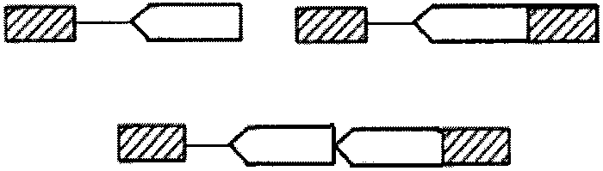

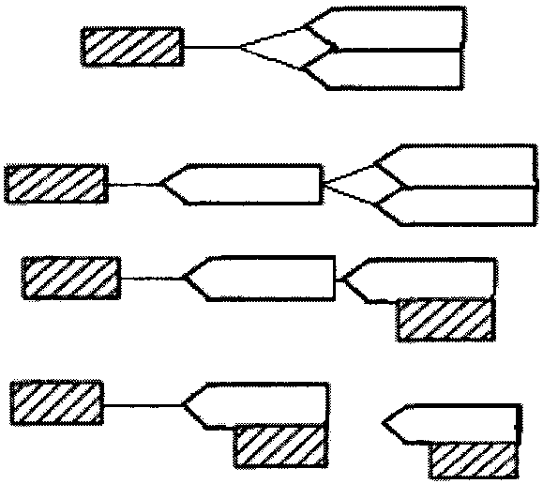
2 | Хопылево - Юрьевец | 311 | 883 | 12500 | 285 | 45 |  |  | Схемы буксировки барж и плавкранов
3 | Хопылево - Юрьевец | 311 | 588 | 9600 | 285 | 45 |  |  | Схемы буксировки барж и плавкранов
 |  |  |  |  |  |  | 2. Буксировка вниз
4 | Хопылево - Юрьевец | 311 | 442 | 5600 | 275 | 45 | 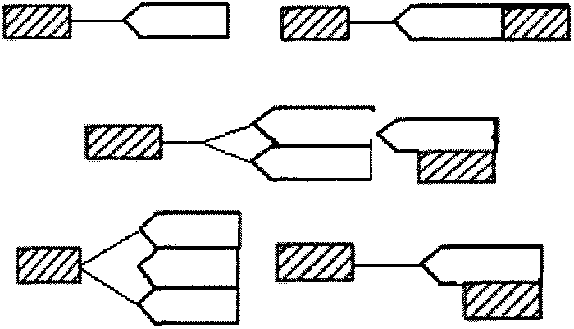 |  | Схемы буксировки барж и плавкранов
5 | Хопылево - Юрьевец | 311 | 331 | 4600 | 275 | 45 | 3. Толкаемые составы |  | Схемы буксировки барж и плавкранов
 |  |  |  |  |  |  | 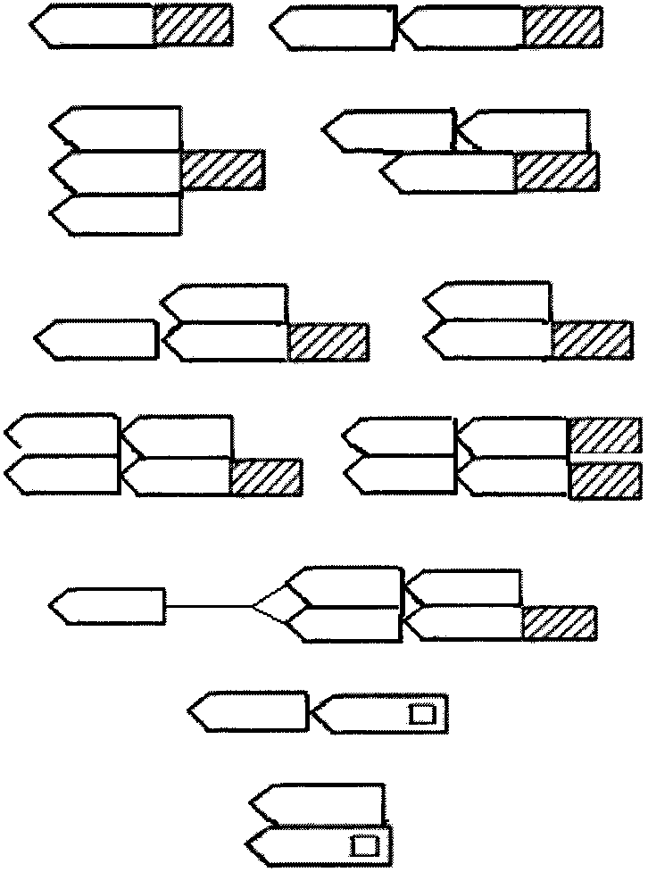
6 | Хопылево - Юрьевец | 311 | 221 | 3000 | 255 | 45 |  |  | Схемы буксировки барж и плавкранов
7 | Хопылево - Юрьевец | 311 | 118 | 1300 | 165 | 45 |  |  | Схемы буксировки барж и плавкранов
8 | Городец - Нижний Новгород | 57 | 1470 | 10100 | 285 | 30 | 1. Буксировка вверх |  | Схемы буксировки барж и плавкранов
 |  |  |  |  |  |  | 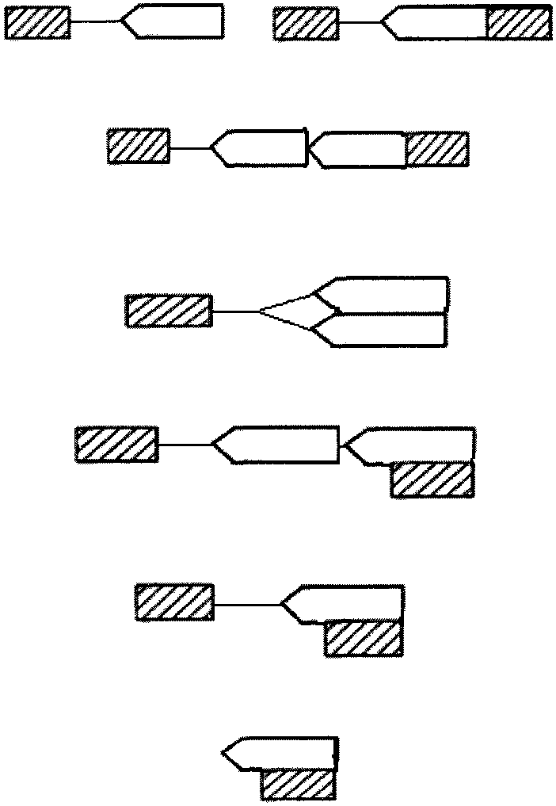
9 | Городец - Нижний Новгород | 57 | 1030 | 9600 | 285 | 30 |  |  | Схемы буксировки барж и плавкранов
10 | Городец - Нижний Новгород | 57 | 846 | 7000 | 285 | 30 |  |  | Схемы буксировки барж и плавкранов
11 | Городец - Нижний Новгород | 57 | 588 | 6500 | 260 | 30 | 2. Буксировка вниз |  | Схемы буксировки барж и плавкранов
 |  |  |  |  |  |  | 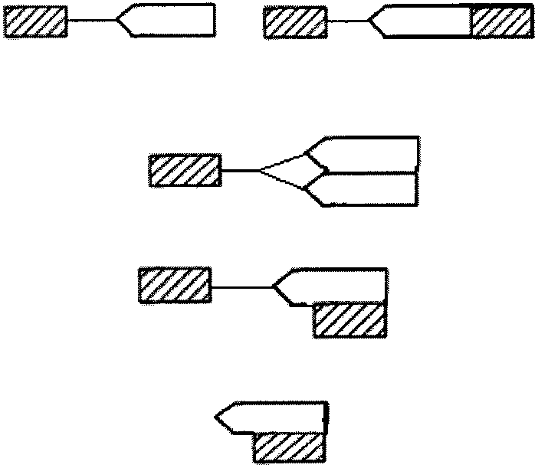
12 | Городец - Нижний Новгород | 57 | 442 | 4200 | 190 | 30 |  |  | Схемы буксировки барж и плавкранов
13 | Городец - Нижний Новгород | 57 | 331 | 3000 | 190 | 30 |  |  | Схемы буксировки барж и плавкранов
14 | Городец - Нижний Новгород | 57 | 221 | 1800 | 165 | 30 | 3. Толкаемые составы |  | Схемы буксировки барж и плавкранов
 |  |  |  |  |  |  | 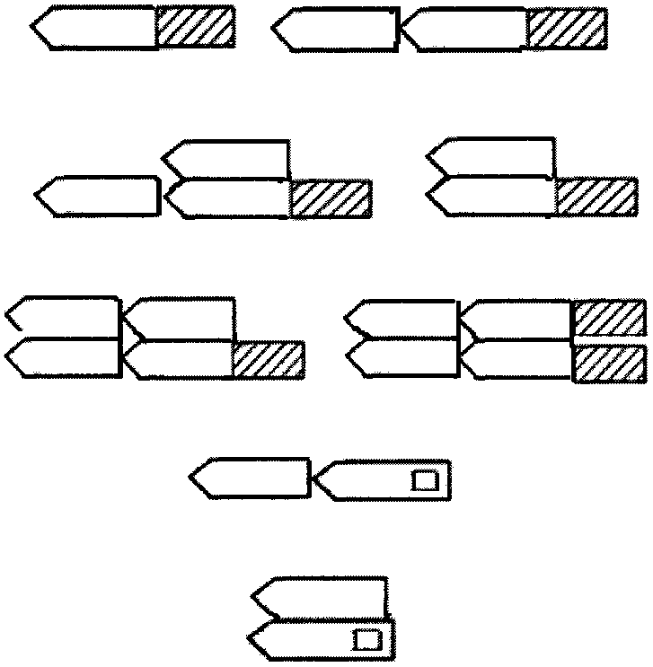
15 | Городец - Нижний Новгород | 57 | 118 | 1300 | 165 | 30 |  |  | Схемы буксировки барж и плавкранов
16 | Нижний Новгород - Кстово | 28 | 1470 | 21000 | 285 | 30 | 1. Буксировка вверх |  | Схемы буксировки барж и плавкранов
 |  |  |  |  |  |  | 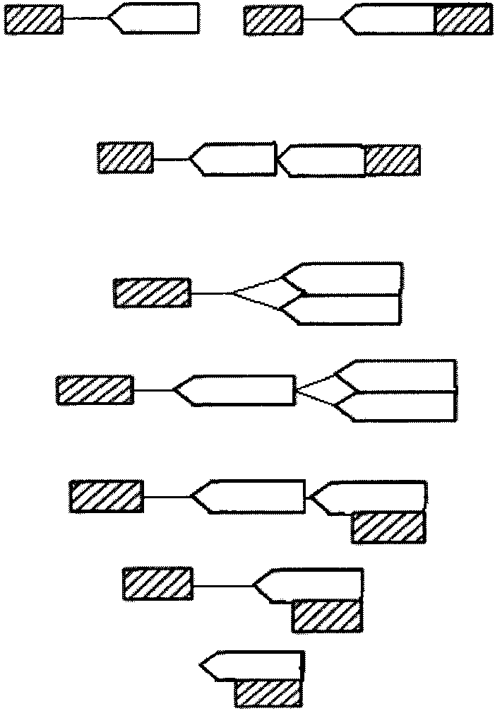
17 | Нижний Новгород - Кстово | 28 | 883 | 10100 | 285 | 30 |  |  | Схемы буксировки барж и плавкранов
18 | Нижний Новгород - Кстово | 28 | 588 | 8200 | 285 | 30 |  |  | Схемы буксировки барж и плавкранов
19 | Нижний Новгород - Кстово | 28 | 442 | 5000 | 275 | 30 | 2. Буксировка вниз |  | Схемы буксировки барж и плавкранов
 |  |  |  |  |  |  | 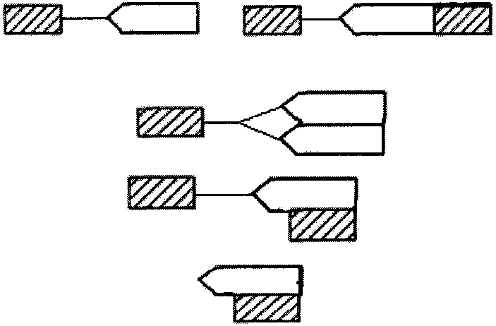
20 | Нижний Новгород - Кстово | 28 | 331 | 3750 | 275 | 30 |  |  | Схемы буксировки барж и плавкранов
 |  |  |  |  |  |  | 3. Толкаемые составы
21 | Нижний Новгород - Кстово | 28 | 221 | 1800 | 255 | 30 | 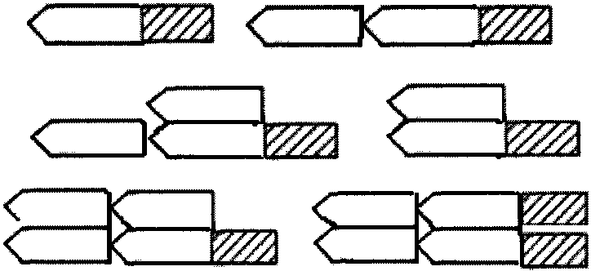  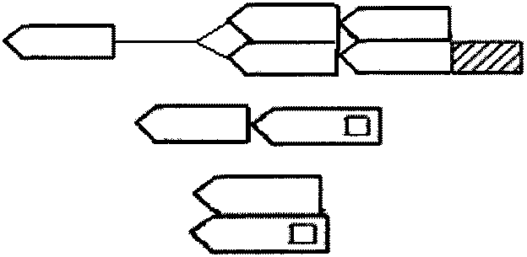 |  | Схемы буксировки барж и плавкранов
22 | Нижний Новгород - Кстово | 28 | 118 | 1300 | 165 | 30 |  |  | Схемы буксировки барж и плавкранов
23 | Кстово - Ильинка | 209 | 1470 | 21000 | 285 | 45 | 1. Буксировка вверх |  | Схемы буксировки барж и плавкранов
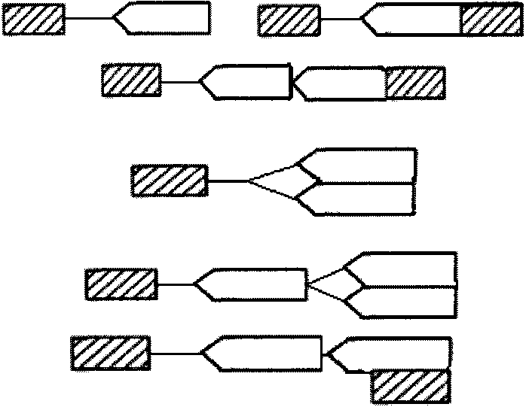

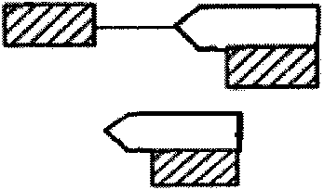
24 | Кстово - Ильинка | 209 | 883 | 12500 | 285 | 45 |  |  | Схемы буксировки барж и плавкранов
25 | Кстово - Ильинка | 209 | 588 | 9600 | 285 | 45 |  |  | Схемы буксировки барж и плавкранов
 |  |  |  |  |  |  | 2. Буксировка вниз
26 | Кстово - Ильинка | 209 | 442 | 5600 | 275 | 30 | 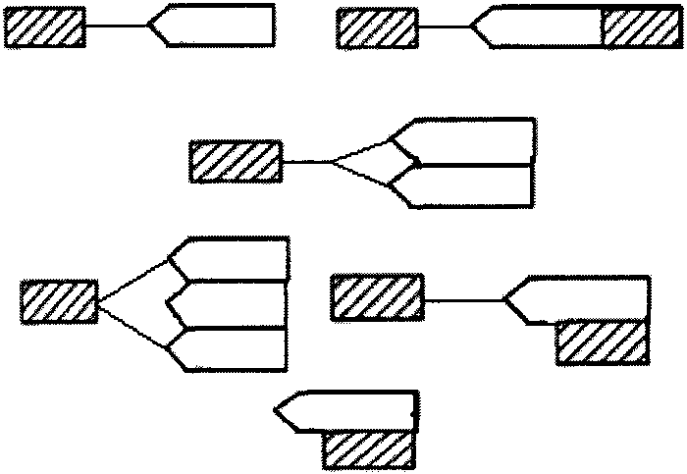 |  | Схемы буксировки барж и плавкранов
27 | Кстово - Ильинка | 209 | 331 | 4600 | 275 | 30 |  |  | Схемы буксировки барж и плавкранов
 |  |  |  |  |  |  | 3. Толкаемые составы
28 | Кстово - Ильинка | 209 | 221 | 3000 | 255 | 30 | 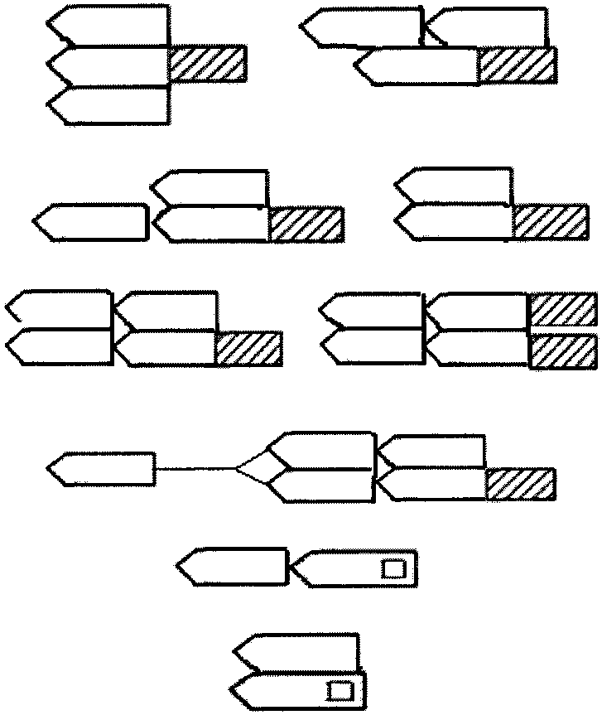 |  | Схемы буксировки барж и плавкранов
29 | Кстово - Ильинка | 209 | 118 | 1300 | 165 | 30 |  |  | Схемы буксировки барж и плавкранов
30 | Новочебоксарск - Казань | 131 | 1470 | 21000 | 345 | 45 | 1. Буксировка вверх |  | Схемы буксировки барж и плавкранов
 |  |  |  |  |  |  | 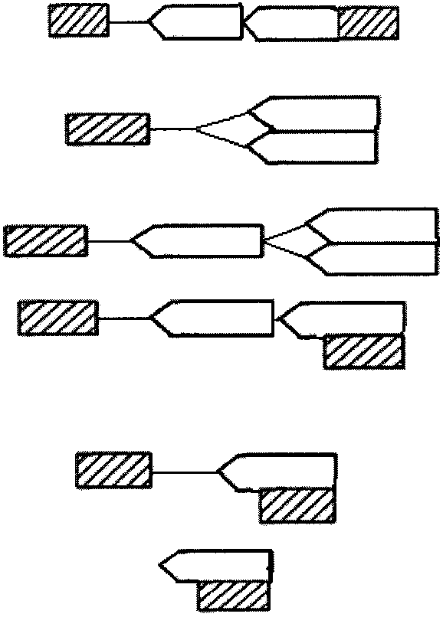
31 | Новочебоксарск - Казань | 131 | 883 | 12500 | 345 | 45 |  |  | Схемы буксировки барж и плавкранов
32 | Новочебоксарск - Казань | 131 | 588 | 9600 | 345 | 45 |  |  | Схемы буксировки барж и плавкранов
33 | Новочебоксарск - Казань | 131 | 442 | 5600 | 285 | 30 |  |  | Схемы буксировки барж и плавкранов
 |  |  |  |  |  |  | 2. Буксировка вниз
34 | Новочебоксарск - Казань | 131 | 331 | 4600 | 285 | 30 | 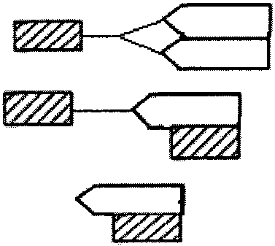 |  | Схемы буксировки барж и плавкранов
35 | Новочебоксарск - Казань | 131 | 221 | 3000 | 275 | 30 | 3. Толкаемые составы |  | Схемы буксировки барж и плавкранов
 |  |  |  |  |  |  | 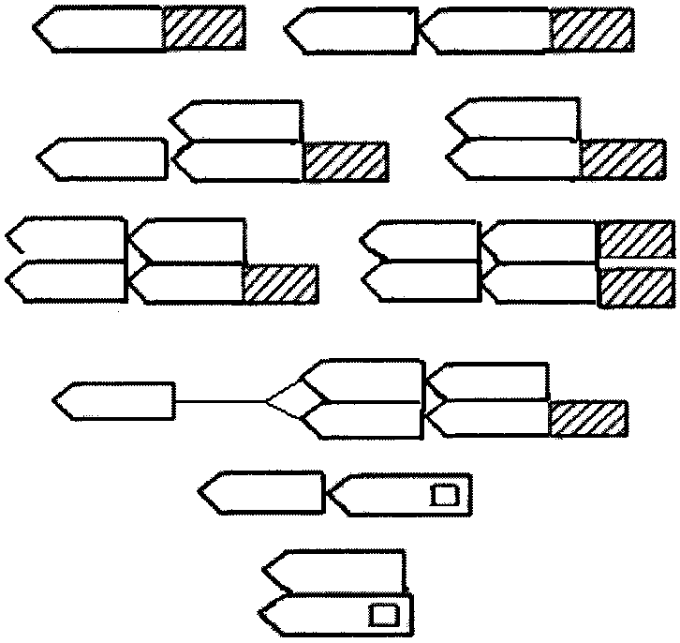
36 | Новочебоксарск - Казань | 131 | 118 | 1300 | 255 | 30 |  |  | Схемы буксировки барж и плавкранов
37 | Балаково - Вольск | 40 | 1470 | 21000 | 345 | 45 | 1. Буксировка вверх |  | Схемы буксировки барж и плавкранов
 |  |  |  |  |  |  | 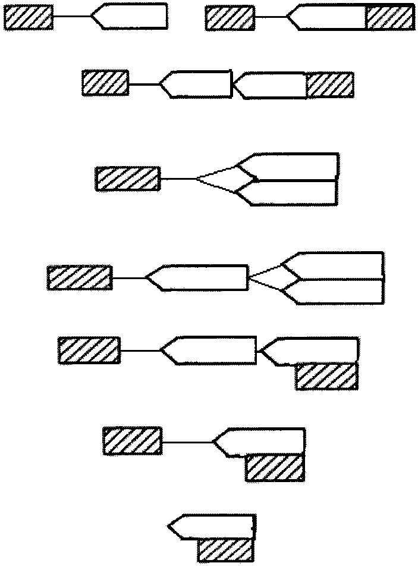
38 | Балаково - Вольск | 40 | 883 | 12500 | 345 | 45 |  |  | Схемы буксировки барж и плавкранов
39 | Балаково - Вольск | 40 | 588 | 9600 | 345 | 45 |  |  | Схемы буксировки барж и плавкранов
40 | Балаково - Вольск | 40 | 442 | 5600 | 285 | 30 | 2. Буксировка вниз |  | Схемы буксировки барж и плавкранов
 |  |  |  |  |  |  | 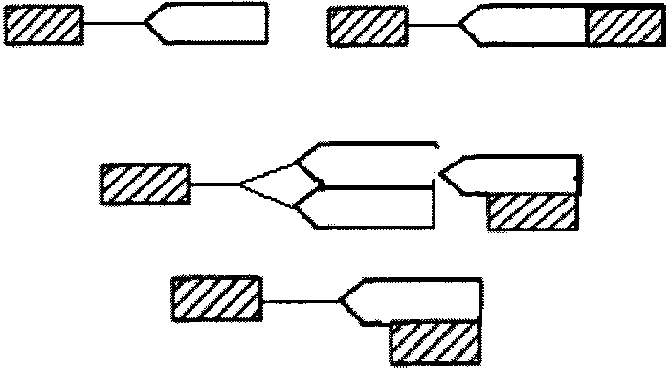
41 | Балаково - Вольск | 40 | 331 | 4600 | 285 | 30 |  |  | Схемы буксировки барж и плавкранов
 |  |  |  |  |  |  | 3. Толкаемые составы
42 | Балаково - Вольск | 40 | 221 | 3000 | 275 | 30 | 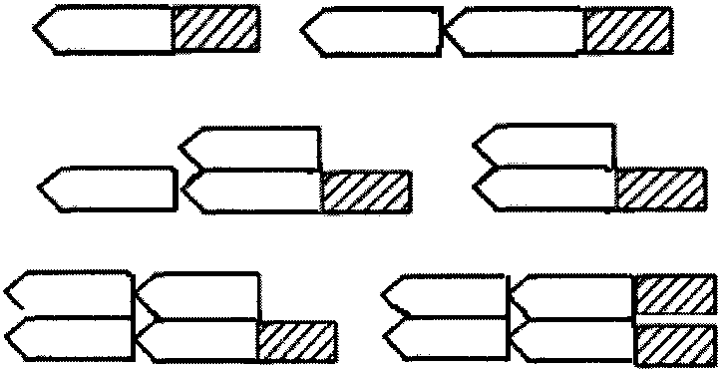  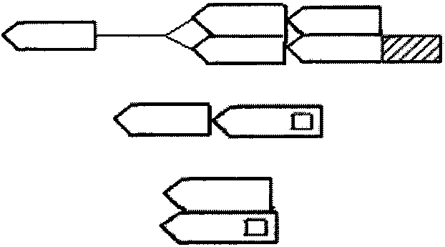 |  | Схемы буксировки барж и плавкранов
43 | Балаково - Вольск | 40 | 118 | 1300 | 255 | 30 |  |  | Схемы буксировки барж и плавкранов
44 | Волжский - Стрелецкое | 485 | 1470 | 12500 | 200 | 30 | 1. Буксировка вверх |  | Схемы буксировки барж и плавкранов
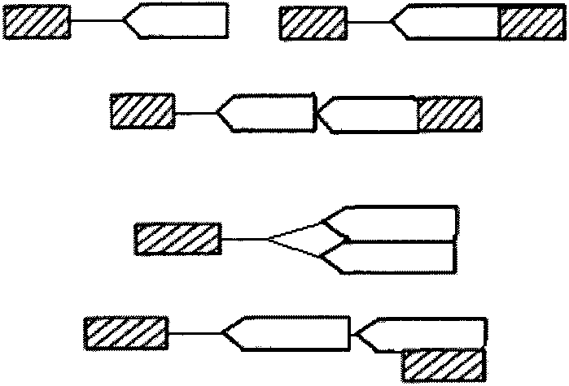

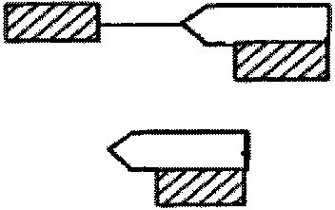
45 | Волжский - Стрелецкое | 485 | 883 | 12500 | 200 | 30 |  |  | Схемы буксировки барж и плавкранов
46 | Волжский - Стрелецкое | 485 | 588 | 8200 | 200 | 30 |  |  | Схемы буксировки барж и плавкранов
47 | Волжский - Стрелецкое | 485 | 442 | 5000 | 175 | 30 | 2. Буксировка вниз |  | Схемы буксировки барж и плавкранов
 |  |  |  |  |  |  | 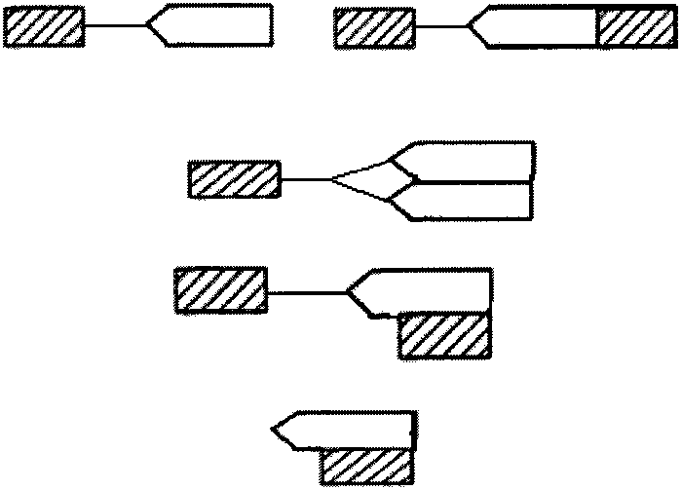
48 | Волжский - Стрелецкое | 485 | 331 | 3750 | 175 | 30 |  |  | Схемы буксировки барж и плавкранов
49 | Волжский - Стрелецкое | 485 | 221 | 1800 | 155 | 30 | 3. Толкаемые составы |  | Схемы буксировки барж и плавкранов
 |  |  |  |  |  |  | 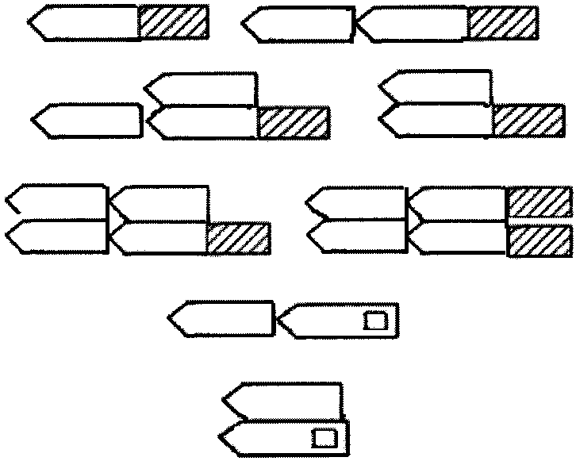
50 | Волжский - Стрелецкое | 485 | 118 | 1300 | 155 | 30 |  |  | Схемы буксировки барж и плавкранов
51 | Водохранилища, входящие в состав ВВП Волжского бассейна | - | 1470 | 31000 | - | 60 | 1. Буксируемые составы |  | Схемы буксировки барж и плавкранов
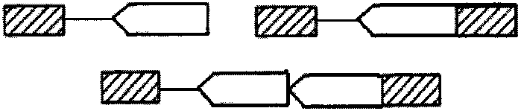

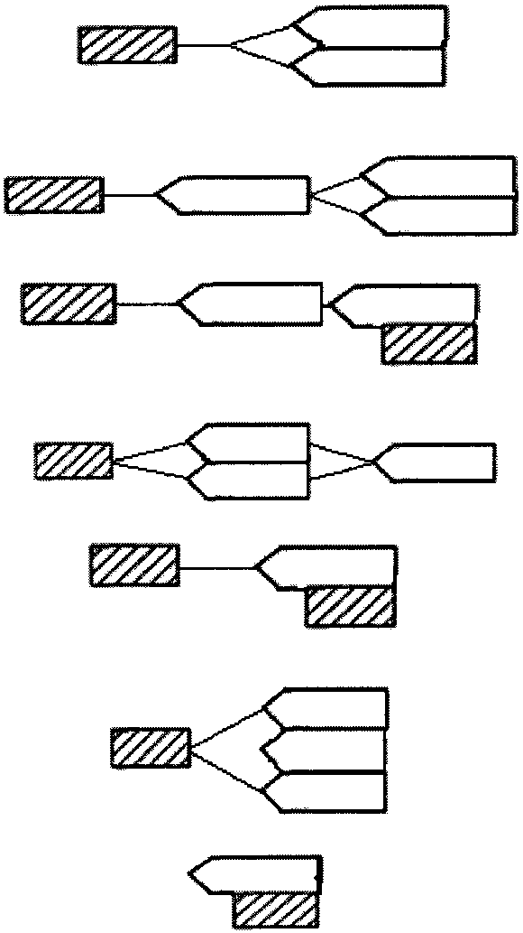
52 | Водохранилища, входящие в состав ВВП Волжского бассейна | - | 883 | 18000 | - | 60 |  |  | Схемы буксировки барж и плавкранов
53 | Водохранилища, входящие в состав ВВП Волжского бассейна | - | 588 | 9600 | - | 60 |  |  | Схемы буксировки барж и плавкранов
54 | Водохранилища, входящие в состав ВВП Волжского бассейна | - | 442 | 5600 |  | 45 |  |  | Схемы буксировки барж и плавкранов
55 | Водохранилища, входящие в состав ВВП Волжского бассейна | - | 331 | 4600 | - | 30 | 2. Толкаемые составы |  | Схемы буксировки барж и плавкранов
 |  |  |  |  |  |  | 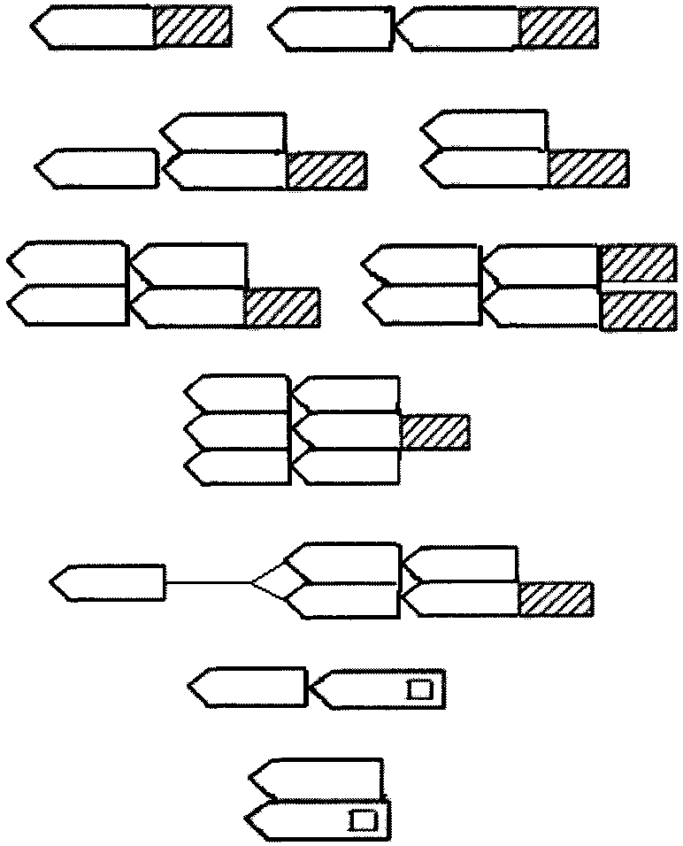
56 | Водохранилища, входящие в состав ВВП Волжского бассейна | - | 221 | 3000 | - | 30 |  |  | Схемы буксировки барж и плавкранов
57 | Водохранилища, входящие в состав ВВП Волжского бассейна | - | 118 | 1300 | - | 30 |  |  | Схемы буксировки барж и плавкранов

РЕКА КАМА
58 | Устье реки Вятки - Чистополь | 78 | 1470 | 21000 | 285 | 45 | 1. Буксировка вверх |  | Схемы буксировки барж и плавкранов
 |  |  |  |  |  |  | 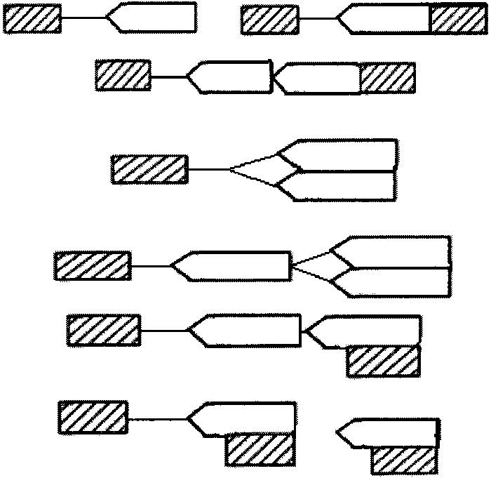
59 | Устье реки Вятки - Чистополь | 78 | 883 | 12500 | 285 | 45 |  |  | Схемы буксировки барж и плавкранов
60 | Устье реки Вятки - Чистополь | 78 | 588 | 9600 | 285 | 45 |  |  | Схемы буксировки барж и плавкранов
 |  |  |  |  |  |  | 2. Буксировка вниз
61 | Устье реки Вятки - Чистополь | 78 | 442 | 5600 | 275 | 30 | 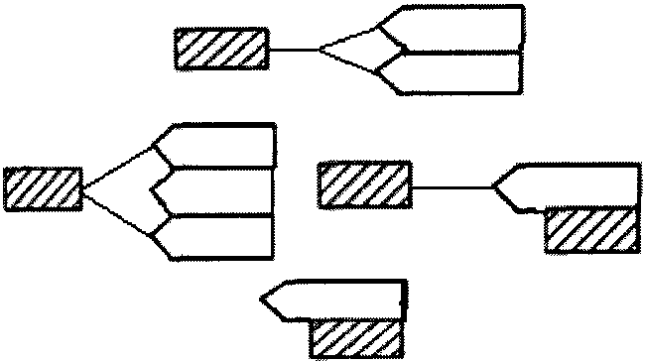 |  | Схемы буксировки барж и плавкранов
62 | Устье реки Вятки - Чистополь | 78 | 331 | 4600 | 275 | 30 | 3. Толкаемые составы |  | Схемы буксировки барж и плавкранов
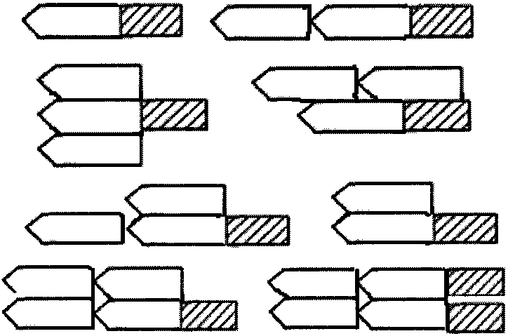

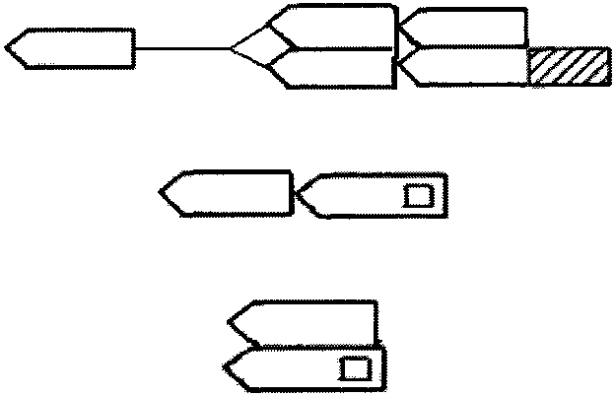
63 | Устье реки Вятки - Чистополь | 78 | 221 | 3000 | 255 | 30 |  |  | Схемы буксировки барж и плавкранов
64 | Устье реки Вятки - Чистополь | 78 | 118 | 1300 | 165 | 30 |  |  | Схемы буксировки барж и плавкранов

РЕКА ОКА
65 | Дзержинск - устье реки Оки | 48 | 1470 | 5100 | 180 | 30 | 1. Буксировка вверх |  | Схемы буксировки барж и плавкранов
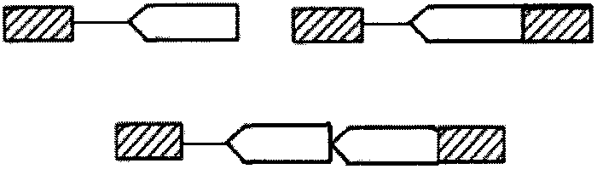

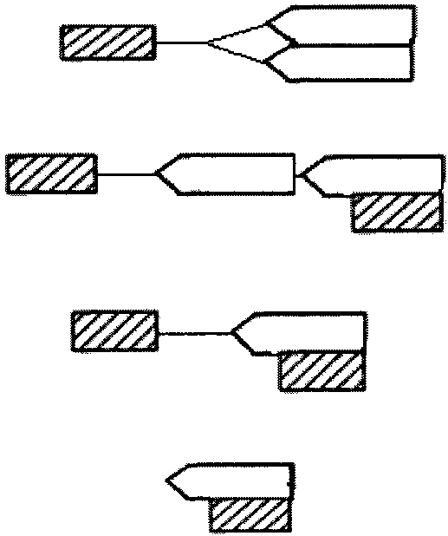
66 | Дзержинск - устье реки Оки | 48 | 883 | 5100 | 180 | 30 |  |  | Схемы буксировки барж и плавкранов
67 | Дзержинск - устье реки Оки | 48 | 588 | 5100 | 175 | 30 |  |  | Схемы буксировки барж и плавкранов
 |  |  |  |  |  |  | 2. Буксировка вниз
68 | Дзержинск - устье реки Оки | 48 | 442 | 5000 | 165 | 30 | 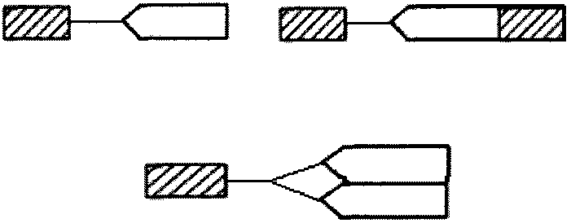  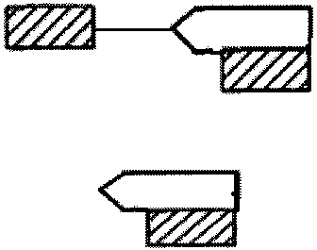 |  | Схемы буксировки барж и плавкранов
69 | Дзержинск - устье реки Оки | 48 | 331 | 3750 | 145 | 30 |  |  | Схемы буксировки барж и плавкранов
70 | Дзержинск - устье реки Оки | 48 | 221 | 1800 | 145 | 30 | 3. Толкаемые составы |  | Схемы буксировки барж и плавкранов
 |  |  |  |  |  |  | 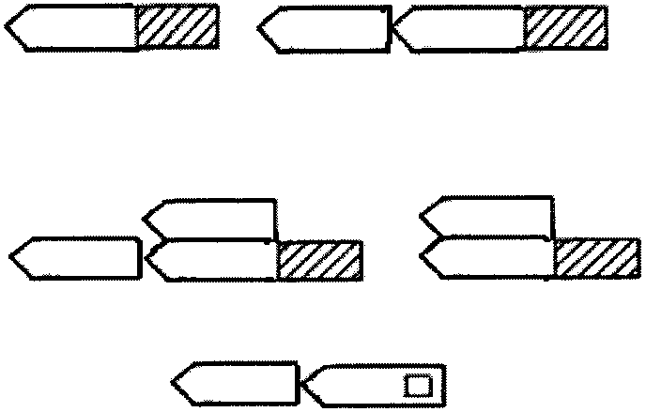
71 | Дзержинск - устье реки Оки | 48 | 118 | 1300 | 135 | 30 |  |  | Схемы буксировки барж и плавкранов
72 | Канал Сейма - Дзержинск | 12 | 442 | 2000 | 120 | 30 | 1. Буксировка вверх |  | Схемы буксировки барж и плавкранов
 |  |  |  |  |  |  | 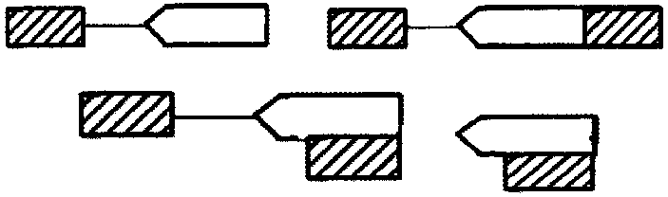
73 | Канал Сейма - Дзержинск | 12 | 331 | 2000 | 120 | 30 |  |  | Схемы буксировки барж и плавкранов
 |  |  |  |  |  |  | 2. Буксировка вниз
74 | Канал Сейма - Дзержинск | 12 | 221 | 1800 | 115 | 30 | 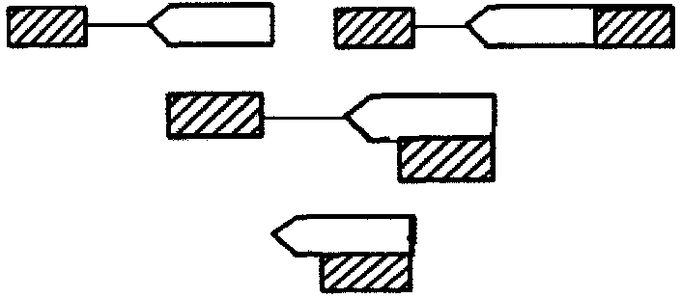 |  | Схемы буксировки барж и плавкранов
75 | Канал Сейма - Дзержинск | 12 | 118 | 1300 | 115 | 30 | 3. Толкаемые составы |  | Схемы буксировки барж и плавкранов
 |  |  |  |  |  |  | 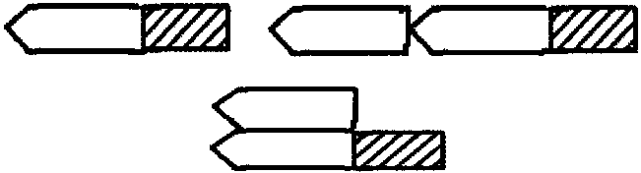
76 | Канал Сейма - Дзержинск | 12 | 588 | 3500 | 173,3 | 15,3 |  |  | Схема буксировки самоходным судном баржи-приставки

ПРИМЕЧАНИЯ:
1. При совместной буксировке состава суммарная мощность буксира и толкача должна быть не менее минимально допустимой мощности, указанной в типовой схеме формирования состава.
2. Следующие перегрузочные механизмы при формировании состава приравниваются:
плавкран грузоподъемностью 25 тонн - к барже грузоподъемностью 3000 тонн;
плавкран грузоподъемностью 16 тонн - к барже грузоподъемностью 2800 тонн;
плавкран грузоподъемностью 5 тонн - к барже грузоподъемностью 1000 тонн.

